
МИНИСТЕРСТВО НАУКИ И ВЫСШЕГО ОБРАЗОВАНИЯ РОССИЙСКОЙ ФЕДЕРАЦИИ
Федеральное государственное автономное образовательное учреждение
высшего образования
«Дальневосточный федеральный университет»
(ДВФУ)
ИНСТИТУТ МАТЕМАТИКИ И КОМПЬЮТЕРНЫХ ТЕХНОЛОГИЙ
(ШКОЛА)

Департамент программной инженерии
и искусственного интеллекта
Львов Ярослав Николаевич
Соболев Роман Александрович
Лобанова Софья Дмитриевна
Козлова Софья Сергеевна
ДОКУМЕНТАЦИЯ ПО ПРОЕКТУ
«T-Help»
Практика по дисциплине:
«Проектная деятельность»
Б9125-09.03.04

Преподаватели:
Пак К.С., ассистент департамента
Перфильева Д.В., ассистент департамента

Владивосток
2026
Содержание/оглавление
Оглавление
Аннотация 4
Введение 5
1 План и график работ 6
2 Команда проекта 6
3 Обзор существующих подходов решения задачи…… 8
3.1 Глоссарий терминов 8
3.2 Обзор существующих ПО и алгоритмов 10
3.2.1 Chat-GPT 10
3.2.2 Moodle 11
3.2.3 Gradescope 11
3.2.4 DeepSeek 11
3.3 Сводная/сравнительная таблица 12
3.4 Выводы по анализу 12
4 Анализ предметной области и построение модели 13
4.1 Целевая аудитория 13
4.2 Задачи целевой аудитории 13
4.3 Множество задач предметной области 13
4.4 Информационные объекты 14
4.5 Анализ знаний предметной области 16
4.6 Формальная постановка задач 16
4.7 Технические противоречия 17
4.7.1 Противоречие 1 17
4.7.1 Противоречие 2 18
4.8 ИКР 19
4.9 Описание решения ТРИЗ-задачи 19
4.10 Критерии завершенности проекта 20
4.11 SWOT-анализ проекта 21
5 Проектирование программной системы 22
5.1 СДР 22
5.2 Диаграмма Гантта 23
5.3 Программное средство коллективной разработки 23
5.4 Спецификация требований 23
5.5 Диаграмма вариантов использования 25
5.6 Архитектурно-контекстная диаграмма 26
Заключение 27
Список источников 28

Аннотация
Документация по проекту – T-HelpНазвание темы ВКР.
Авторы работы – Львов Ярослав Николаевич, Соболев Роман Александрович, Лобанова Софья Дмитриевна, Козлова Софья Сергеевна.
Научный руководитель / преподаватель – Перфильева Д.В., ассистент департамента.
Год защиты/написания – 2026.
Отчёт по дисциплине «Проектная деятельность» – 28 с., 4 рис., 5 табл., 4 источника.
КЛЮЧЕВЫЕ СЛОВА: искусственный интеллект, распознавание рукописного текста, OCR, обработка естественного языка, NLP, автоматическая проверка домашних заданий, образовательные технологии, снижение нагрузки на учителей, семантический анализ, T-Help.
Описание структуры работы: Работа состоит из введения, пяти глав и заключения. В первой главе проводится анализ предметной области, рассматриваются существующие подходы к проверке домашних заданий и выполняется обзор программных средств (Chat-GPT, Moodle, Gradescope, DeepSeek). Во второй главе описываются информационные объекты предметной области, выделяется целевая аудитория и формулируются задачи пользователей. В третьей главе представлена формальная постановка задач распознавания текста и сравнения с эталоном, проведён ТРИЗ-анализ технических противоречий и выполнен SWOT-анализ проекта. В четвёртой главе специфицированы пользовательские, функциональные и нефункциональные требования к системе, определены критерии завершённости проекта. В пятой главе выполнено проектирование программной системы: построены схема декомпозиции работ, диаграмма Гантта, описаны средства коллективной разработки, представлены диаграмма вариантов использования и архитектурно-контекстная диаграмма. В заключении сформулированы основные выводы по результатам проделанной работы.

Введение
Часто учителям приходится не спать по ночам, чтобы успеть проверить горы домашних заданий до следующих пар.
Проблема проекта - учителям надо проверять много заданий, написанных плохими почерками, у них не хватает времени на разбор почерка. Проверку всех домашних заданий
Актуальность - улучшение качества образования, экономия времени, более качественная отдача ученикам со стороны преподавателей, введение технологий в процесс образования может дать учителям мотивацию для использования новейших методов и подходов, что сделает образование увлекательнее
Объект исследования - системы автоматической проверки домашних заданий, используемые в образовательном процессе для оценки знаний учащихся.
Предмет исследования - алгоритмы и методы автоматической проверки домашних заданий (включая тестовые методы и алгоритмы обработки естественного языка)
Новизна – сочетание распознавания текста и автоматической проверки заданий.
Практическая значимость – снижение нагрузки на учителей.
Цель – разработка ИИ, предназначенного для автоматической проверки домашних заданий
Задачи работы
- Разработка плана и графика работ над проектом в команде
- Проведение анализа предметной области, обоснование актуальности
- Формализация постановки задач программного средства
- Специфицирование требований к программному средству
- Разработка технического проекта программного средства
- Разработка прототипа, презентации программного средства
- Проведение оценки соответствия результатов цели (по критериям)
- Представление успешно завершенного проекта экспертной комиссии

План и график работ
В таблице 1 приведён план и график работ по проекту «T-Help».
Таблица 1 – План и график работ по проекту
№ | Задача проекта | Срок (до) | Ответственны(й/е)
1 | Разработка плана и графика работ над проектом в команде | 14.03.2026 | Львов Ярослав
2 | Проведение анализа предметной области, обоснование актуальности | 28.03.2026 | Козлова Софья
3 | Формализация постановки задач программного средства | 11.04.2026 | Соболев Роман
4 | Специфицирование требований к программному средству | 25.04.2026 | Лобанова Софья
5 | Разработка технического проекта программного средства | 9.05.2026 | Соболев Роман
6 | Разработка прототипа, презентации программного средства | 23.05.2026 | Козлова Софья
7 | Проведение оценки соответствия результатов цели (по критериям) | 6.06.2026 | Львов Ярослав
8 | Представление успешно завершенного проекта экспертной комиссии | 20.06.2026 | Львов Ярослав  Соболев Роман  Лобанова Софья  Козлова Софья

Команда проекта
В таблицах 2 и 3 приведена информация по составу проектной команды и ролям в рамках работы над проектом.
Таблица 2– Обязанности участников проекта
Участник | Роли в проекте
Львов Ярослав Николаевич | Координатор, завершитель
Соболев Роман Александрович | Генератор идей, исследователь ресурсов
Лобанова Софья Дмитриевна | Аналитик, вдохновитель команды
Козлова Софья Сергеевна | Реализатор, мотиватор

Таблица 3– Распределение командных ролей (по Белбину)
Роли в проекте (по Белбину) | Участник/участники
Координатор (Co-ordinator) | Козлова Софья Сергеевна Львов Ярослав Николаевич
Мотиватор (Shaper) | …
Генератор идей (Plant) | Лобанова Софья Дмитриевна Соболев Роман Александрович
Аналитик (Monitor evaluator) | Лобанова Софья Дмитриевна
Реализатор (Implementer) | Козлова Софья Сергеевна
Вдохновитель команды (Team worker) | …
Исследователь ресурсов  (Resource investigator) | Соболев Роман Александрович
Завершитель (Completer finisher) | Львов Ярослав Николаевич

Обзор существующих подходов решения задачи……
В данной главе рассматриваются существующие подходы к решению задачи проверки домашних заданий:
Проверка работ учителями.
Проверка работ помощниками учителей.
Автоматизированная проверка работ.

Глоссарий терминов
Актуальность
Практическая важность и своевременность темы. Показывает, почему проблему нужно решать именно сейчас (например: учителя перегружены, нужны технологии).
Алгоритм
Чёткая последовательность шагов, которую выполняет программа для решения задачи. Пример: алгоритм проверки теста сравнивает ответ ученика с эталоном.
Естественный язык (ЕЯ)
Язык, на котором люди общаются между собой (русский, английский и др.). В отличие от языков программирования, он неоднозначен и сложен для компьютера.
ИИ (искусственный интеллект)
Способность компьютера решать задачи, которые обычно требуют участия человека: распознавать текст, понимать смысл, принимать решения.
Метод
Общий способ достижения цели в рамках проекта. Например: метод тестовой проверки или метод анализа текста.
НЛП (обработка естественного языка, Natural Language Processing)
Подобласть ИИ, которая учит компьютер понимать, анализировать и генерировать человеческий текст. Нужна для проверки письменных ответов.
Новизна
То, чего раньше не делали (или делали иначе). В вашем проекте — объединение распознавания почерка и автоматической проверки.
Объект исследования
Та часть реальности, на которую направлено ваше исследование. В вашем случае — автоматические системы проверки ДЗ в образовании.
Обработка естественного языка — см. НЛП.
Предмет исследования
Конкретный аспект объекта. У вас — алгоритмы и методы (тесты, НЛП), которые внутри системы отвечают за проверку.
Практическая значимость
Как результат проекта поможет реальным людям. У вас — снижение нагрузки на учителей.
Проверка домашних заданий (ДЗ)
Сопоставление ответов учеников с правильными (эталонными) ответами или критериями. Бывает ручной (учитель) и автоматической (программа).
Проблема проекта
Противоречие между тем, что есть, и тем, что нужно. У вас: много заданий с плохим почерком → времени на разбор не хватает.
Распознавание текста
Превращение изображения (фото/скан) рукописного или печатного текста в машиночитаемый формат (строки, символы).
Система автоматической проверки
Программное решение, которое само оценивает задания без участия учителя.
Снижение нагрузки на учителей
Одна из целей проекта: освободить время преподавателя для живого общения и объяснения материала.
Тестовые методы
Способы автоматической проверки, где ответ ученика сравнивается строго с эталоном (один из нескольких вариантов). Не работают для развёрнутых текстов.
Цель проекта
Главный итог, которого вы хотите достичь. У вас — разработка ИИ для автоматической проверки ДЗ.
Эталонный ответ
Идеальный (правильный) ответ, с которым программа сравнивает работу ученика. Может быть точным (для тестов) или примерным (для НЛП).

Обзор существующих ПО и алгоритмов
В настоящее время существует множество программных средств, предназначенных для автоматизации проверки заданий. Для анализа были выбраны наиболее распространённые решения, позволяющие частично или полностью автоматизировать процесс проверки домашних заданий.

Chat-GPT
Описание: Chat-GPT — это искусственный интеллект, основанный на больших языковых моделях, способный анализировать текст, изображения и генерировать ответы на естественном языке [1] .
Достоинства: распознавание картинок, большая база информации.
Недостатки: только 3 картинки в день, дорогой, медленный, может красть информацию.

Moodle
Описание: Moodle — это система дистанционного обучения (LMS), позволяющая создавать тесты и автоматически проверять задания на основе заранее заданных ответов [2].
Достоинства: высокая скорость проверки, простота использования, интеграция с учебным процессом.
Недостатки: проверяет только тестовые задания, не анализирует смысл ответа, не работает с рукописным текстом.

Gradescope
Описание: Gradescope это система автоматической проверки заданий, включая рукописные работы, с использованием алгоритмов группировки ответов и частичной автоматизации проверки [3].
Достоинства: поддержка рукописных работ, ускоренные проверки, удобство для преподавателей.
Недостатки, ограниченная автоматизация, требует участия преподавателя, платный доступ;

DeepSeek
Описание: DeepSeek это искусственный интеллект, ориентированный на анализ текста, решение задач и генерацию ответов. Используется для обработки информации, в том числе образовательных заданий [4].

Достоинства: средняя скорость работы, хорошая точность анализа текста, возможность решения задач.
Недостатки: слабая работа с изображениями, ограниченные возможности распознавания рукописного текста, может допускать ошибки в сложных заданиях.

Сводная/сравнительная таблица
На основе проведённого анализа были выделены ключевые критерии, важные для разработки системы T-Help:
- возможность распознавания рукописного текста;
- уровень автоматизации проверки;
- скорость работы;
- стоимость использования;
- точность анализа.
Таблица 4– Сравнение программных средств
Критерий / ПС | Chat-GPT | Moodle | Gradescope | DeepSeek
Распознавание рукописного текста | + | – | + | -
Автоматическая проверка | + | + | ± | +
Скорость работы | ± | + | + | ±
Стоимость | – | + | – | +
Точность анализа | + | ± | + | +

Выводы по анализу
В результате анализа существующих программных средств было установлено, что каждое из них обладает своими преимуществами и недостатками. Chat-GPT обладает высокой точностью анализа и возможностью работы с текстом и изображениями, однако имеет ограничения по использованию и стоимости. Moodle обеспечивает быструю и простую проверку, но подходит только для тестовых заданий. Gradescope поддерживает работу с рукописными заданиями, но требует участия преподавателя. DeepSeek плохо распознаёт рукописный текст и медленно работает с большими текстами.

Анализ предметной области и построение модели
В настоящей главе выделяются основные понятия и информационные объекты предметной области, рассматриваются примеры ситуаций предметной области, строится математическая и онтологическая модели предметной области.

Целевая аудитория
Проект ориентирован на участников образовательного процесса, которые сталкиваются с ручной проверкой письменных домашних заданий.
Основные сегменты аудитории:
- Учителя (преподаватели школ, лицеев, колледжей)
- Администрация образовательных учреждений (завучи, методисты, руководители)

Задачи целевой аудитории
Учитель (преподаватель): снижение временных затрат на проверку письменных домашних заданий при сохранении объективности оценивания.
Администрация образовательного учреждения (завуч, методист, руководитель): формализация и централизованный контроль процесса проверки домашних заданий с возможностью сбора статистической отчётности по успеваемости.

Множество задач предметной области
Учитель (преподаватель)
Цель: снижение временных затрат на проверку письменных домашних заданий при сохранении объективности оценивания.
Задачи:
Задача 1: проверить ответ ученика по эталонному решению.
Объект: ответ ученика и эталонный ответ.
Результат: результат проверки («верно / неверно / частично верно»).

Задача 2: выставить итоговую оценку за домашнюю работу.
Объект: результаты проверки заданий ученика.
Результат: итоговая оценка (5, 4, 3, 2).

Задача 3: сформировать отчёт об ошибках ученика.
Объект: результаты проверки домашнего задания.
Результат: список найденных ошибок и комментариев.

Администрация (завуч, методист, руководитель)
Цель: формализация и централизованный контроль процесса проверки домашних заданий с возможностью сбора статистической отчётности по успеваемости.
Задачи:
Задача 1: сформировать статистику успеваемости по классу.
Объект: результаты проверок домашних заданий.
Результат: отчёт по средним оценкам и успеваемости.

Задача 2: определить типичные ошибки учащихся.
Объект: данные о проверенных работах класса.
Результат: таблица ошибок с группировкой по темам и типам.

Информационные объекты
- Домашнее задание (ДЗ)
- Идентификатор задания (число)
- Текст условия (строка, до 5000 символов)
- Эталонный ответ (строка, до 2000 символов)
- Тип задания (тест / развёрнутый ответ / комбинированный)
- Предмет (строка)
- Дата выдачи (дата)
- Работа ученика
- Идентификатор работы (число)
- Идентификатор ученика (число)
- Идентификатор задания (число)
- Изображение(я) работы (бинарные данные / путь к файлу)
- Распознанный текст (строка, до 2000 символов)
- Оценка (число от 2 до 5 или 0 — не проверено)
- Семантическая близость к эталону (число 0–100%)
- Дата сдачи (дата-время)
- Ученик
- Идентификатор ученика (число)
- ФИО (строка)
- Класс/группа (строка)
- Учитель
- Идентификатор учителя (число)
- ФИО (строка)
- Предмет(ы) (массив строк)
- Отчёт об ошибках
- Идентификатор отчёта (число)
- Идентификатор класса/группы (число)
- Список типичных ошибок (структурированный JSON/таблица)
- Дата формирования (дата)
- Параметры изображения работы:
- Разрешение (ширина × высота, пикс.)
- Формат (JPEG, PNG)
- Размер файла (Кбайт)
- Количество страниц (число)

Анализ знаний предметной области
Каждое домашнее задание обязательно имеет хотя бы один эталонный ответ: для тестовых заданий это точный ответ, а для развёрнутых — примерный или набор критериев.
Каждая работа ученика привязана ровно к одному заданию и одному ученику.
После завершения проверки множество признаков, описывающих работу (изображение, распознанный текст, оценка), является непустым.
Система не может проверить работу, если не загружено изображение или не задан эталон, — это главное условие выполнения проверки. Семантическая близость вычисляется только для развёрнутых ответов, тогда как для тестов используется точное сравнение строк.
Связи между информационными объектами выстраиваются следующим образом: ученик связан с работами ученика отношением «один ко многим», задание связано с работами ученика также отношением «один ко многим», учитель ведёт множество заданий.

Формальная постановка задач
В данном разделе представлены входные и выходные данные каждой задачи, а также алгоритм, которым данные задачи решаются в данный момент.
«Распознавание рукописного текста с изображения»
Данную задачу решают: ИИ
Входные данные:
- Изображение (JPEG/PNG, мин 800×600 пикс.);
- Язык (русский);
Выходные данные:
- Печатный текст (строка Unicode);
Алгоритм работы:
- Предобработка изображения (бинаризация, удаление шума).
- Сегментация строк и символов.
- Применение CRNN для распознавания.
- Постобработка с языковой моделью.
- Вывод печатного текста.
«Сравнение с эталоном»
Данную задачу решают: ИИ
Входные данные:
- Распознанный текст (строка);
- Текст эталона (строка);
Выходные данные:
- Процент семантической близости (0–100%);
- Вердикт: «совпадает / частично / не совпадает»;
- Список несоападений.
Алгоритм работы:
- Токенизация обоих текстов.
- Векторизация (Sentence-BERT или TF-IDF).
- Вычисление косинусной близости.
- Сравнение с порогом.
- Выделение расхождений по ключевым словам.
- Вывод вердикта

Технические противоречия

Противоречие 1
Свойство «Высокоточное распознавание» положительно влияет на характеристику «Точность распознавания» и негативно влияет на характеристику «Скорость распознавания». Противоположное свойство «Упрощённое распознавание» положительно влияет на характеристику «Скорость распознавания» и негативно влияет на характеристику «Точность распознавания».
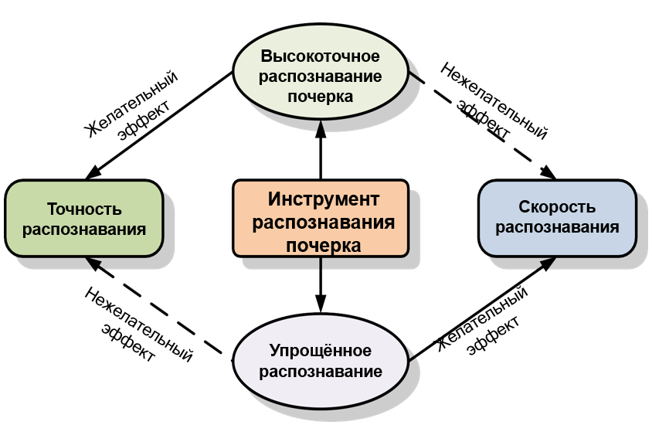Рисунок 1 – Первое техническое противоречие

Противоречие 2
Свойство «Использование больших языковых моделей (LLM) для анализа» положительно влияет на характеристику «Качество проверки ответов» и негативно влияет на характеристику «Требования к оборудованию». Противоположное свойство «Использование простых систем вроде TF-IDF» положительно влияет на характеристику «Качество проверки ответов» и негативно влияет на характеристику «Точность распознавания».
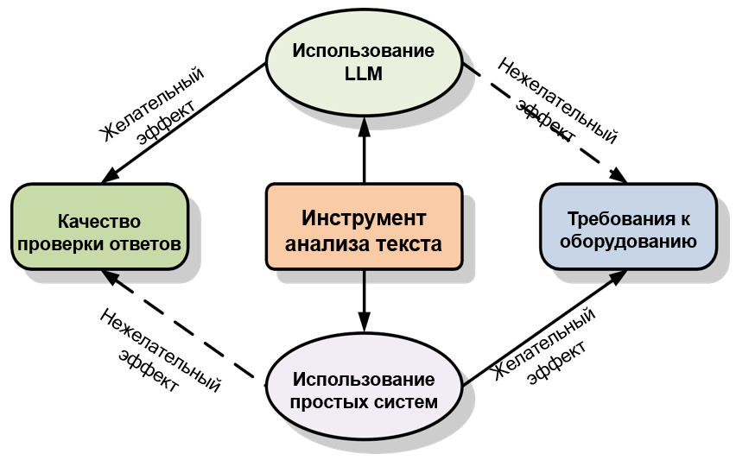Рисунок 2 – Второе техническое противоречие

ИКР
Идеальным конечным результатом проекта «T-Help» является программное средство, которое
- Для учителя: проверяет любое домашнее задание (рукописное, печатное, тест, эссе) за менее минуты без участия преподавателя, с точностью, совпадающей с оценкой эксперта в 99% случаев.
- Для администрации: предоставляет любые отчёты по успеваемости и ошибкам в реальном времени.

Описание решения ТРИЗ-задачи
Согласно ТРИЗ (теории решения изобретательских задач), предложены следующие способы преодоления технических противоречий разрабатываемого программного средства.
Для преодоления первого противоречия между точностью и скоростью, система при загрузке работ использует быстрый, упрощённый распознаватель, который даёт предварительный результат за пять секунд. Параллельно в фоновом режиме запускается более точная и медленная модель. Если результаты быстрого и точного распознавателей расходятся выше заданного порога, система отправляет учителю уведомление с просьбой перепроверить данную работу.
Для преодоления второго противоречия между глубиной семантического анализа и вычислительными ресурсами, сложная части в среду, а именно в облако. LLM для глубокого анализа запускается не на локальном устройстве учителя или школы, а в облаке по требованию. Простые тестовые задания и те ответы, которые хорошо распознались и не содержат сложных конструкций, проверяются локально простыми системами вроде TF-IDF или точного совпадения строк. Только сложные развёрнутые ответы отправляются в облако для анализа большой языковой моделью, что позволяет экономить ресурсы там, где это возможно, и применять максимальную мощность только при необходимости.

Критерии завершенности проекта
Проект «T-Help» можно считать успешно завершенным при достижении следующих значений критериев качества:
- В прототипе должно быть реализовано пять основных функций: загрузка изображения, распознавание рукописного текста, сравнение распознанного ответа с эталоном, автоматическое выставление оценки.
- Снижение времени проверки одной работы с пяти минут до тридцати секунд или менее;
- Точность распознавания рукописного текста не менее восьмидесяти пяти процентов для разборчивого почерка;
- Уровень автоматизации должен быть таков, что не менее семидесяти процентов всех загруженных работ проверялись полностью без какого-либо участия учителя;
- По результатам опроса учителей, участвовавших в тестировании, средняя удовлетворённость системой должна составлять не менее четырёх баллов из пяти;

SWOT-анализ проекта
Сильные стороны: Проект сочетает распознавание рукописного текста и автоматическую проверку на основе НЛП, что обеспечивает новизну. Высокая практическая значимость достигается за счёт снижения нагрузки на учителей. Возможно использование открытых библиотек для снижения стоимости разработки. К слабым сторонам относится то, что точность распознавания сильно зависит от качества фотографий и почерка. Система также довольно требовательна к вычислительным ресурсам, настройка под разные предметы (физика, литература) сложна, отсутствуют готовые интеграции с популярными LMS на старте. Проект имеет большое число возможностей, цифровизация образования открывает путь к внедрению в школы и вузы, возможно расширение на иностранные языки, проект может распространяться по SaaS-модели или претендовать на гранты. Есть и риски: возможно появление более точных и дешёвых аналогов, учителя могут не доверять автоматической проверке, технические проблемы с плохими почерками могут дискредитировать систему, существует риск утечки персональных данных, школы могут быть не готовы к внедрению из-за отсутствия техники.
Таблица 5– SWOT-анализ проекта
Сильные стороны (strengths) | Слабые стороны (weaknesses)
Сочетание распознавания почерка и НЛП-проверки (новизна);  Снижение нагрузки на учителей (высокая практическая значимость);  Использование открытых библиотек и систем (низкая стоимость разработки) | Зависимость точности от качества фото и почерка;  Высокие требования к вычислительным ресурсам;  Сложность настройки под разные предметы;
Возможности (opportunities) | Риски (threats)
Цифровизация образования, госпрограммы;  Расширение на иностранные языки;  SaaS-модель для учителей и репетиторов;  Участие в грантах (например, «Студенческий стартап»); | Низкое доверие учителей к автоматической проверке;  Утечка персональных данных учеников и учителей;  Неготовность инфраструктуры школ (отсутствие сканеров, техники);

Проектирование программной системы
В данной главе описывается процесс перехода от аналитической модели к техническому проектированию системы «T-Help». Определяется структура работ, временные рамки, инструменты командной разработки, а также формируются спецификации требований и архитектурные диаграммы.

СДР
- Разработка плана и графика работ над проектом в команде
- Проведение анализа предметной области, обоснование актуальности
- Формализация постановки задач программного средства
- Специфицирование требований к программному средству
- Разработка технического проекта программного средства
- Разработка прототипа, презентации программного средства
- Проведение оценки соответствия результатов цели (по критериям)
- Представление успешно завершенного проекта экспертной комиссии

Диаграмма Гантта
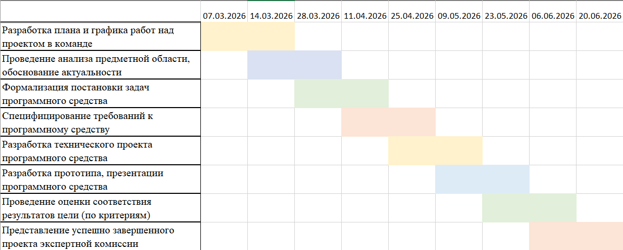
Рисунок 3 – Диаграмма Гантта

Программное средство коллективной разработки
- Microsoft Word —создание проектной документации
- Microsoft Excel — построение диаграмм
- Microsoft Paint — создание простых схем и диаграмм

Спецификация требований
Пользовательские требования
Автоматизация проверки и оценивания: Обеспечить учителю возможность автоматической проверки ответа ученика по эталонному решению и выставления итоговой оценки (5, 4, 3, 2) без необходимости ручного разбора почерка.
- Формирование обратной связи: Предоставить учителю функцию автоматического формирования детализированного отчёта об ошибках ученика с комментариями для экономии времени на разбор работ.
- Аналитика и контроль: Обеспечить администрации образовательного учреждения централизованный контроль процесса проверки и формирование статистики успеваемости по классу с группировкой типичных ошибок по темам.
Функциональные требования
Функциональные требования определяют конкретные функции и алгоритмы, которые должна выполнять система для решения формализованных задач.
- Модуль распознавания рукописного текста: Реализовать функцию преобразования изображения работы в печатный текст Unicode с использованием алгоритмов предобработки.
- Модуль семантического сравнения (NLP): Реализовать функцию сравнения распознанного текста с эталоном, включающую токенизацию, векторизацию (Sentence-BERT или TF-IDF) и вычисление косинусной близости для вывода вердикта («совпадает / частично / не совпадает») и списка несовпадений.
- Расчёт метрик и оценок: Обеспечить автоматическое вычисление процента семантической близости (0–100%) и выставление оценки на основе заданных пороговых значений как для тестовых, так и для развёрнутых заданий.
Нефункциональные требования
Нефункциональные требования описывают качественные характеристики системы, ограничения и критерии успешности проекта.
- Производительность и точность: Обеспечить время проверки одной работы не более 30 секунд (снижение с 5 минут) и точность распознавания разборчивого почерка не менее 85% для достижения критериев завершенности проекта.
- Оптимизация ресурсов (ТРИЗ-решение): Реализовать гибридную архитектуру обработки: быстрый локальный предпросмотр и фоновая точная проверка, а также локальный анализ простых тестов (TF-IDF) и облачный LLM-анализ сложных эссе для экономии вычислительных ресурсов.
- Безопасность и инфраструктура: Обеспечить защиту от утечки персональных данных учеников и учителей, а также предусмотреть возможность работы системы в условиях ограниченной технической инфраструктуры школ.

Диаграмма вариантов использования
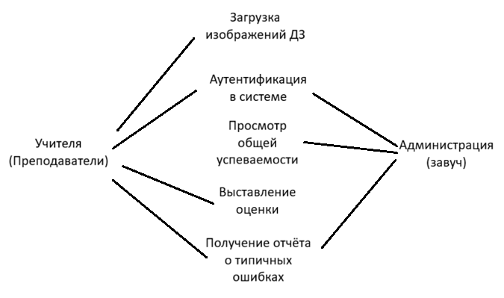

Архитектурно-контекстная диаграмма
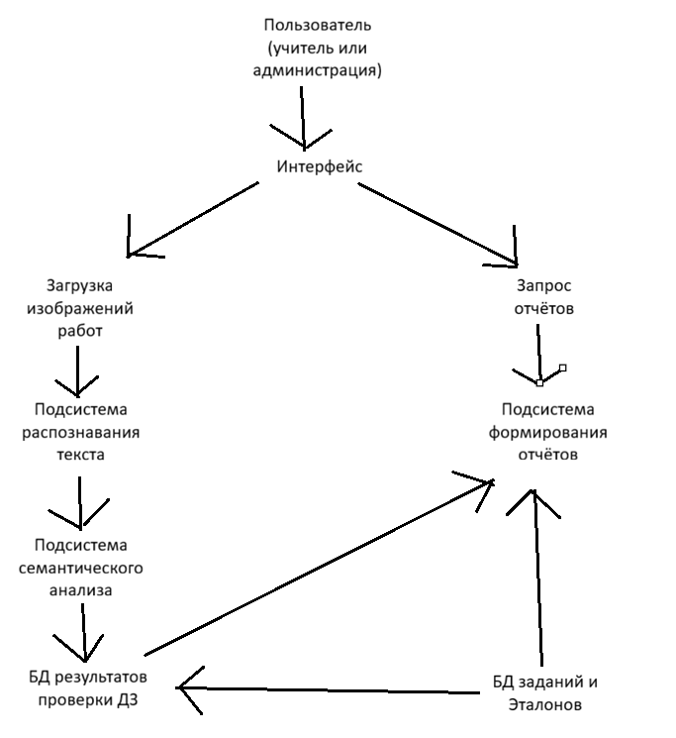
Рисунок 4 – Архитектурно-контекстная диаграмма

Заключение
В ходе работы над проектом «T-Help» была достигнута поставленная цель - спроектирована архитектура интеллектуальной системы для автоматической проверки домашних заданий. Был проведён анализ предметной области, формализованы задачи распознавания рукописного текста и семантического анализа, а также разработаны спецификация требований и архитектурные модели.

Список источников

- OpenAI API Documentation. – URL: https://developers.openai.com/api/docs
- Moodle official documentation. URL: https://docs.moodle.org/502/en/Main_page
- Gradescope for Educators. – URL: https://www.gradescope.com/
- DeepSeek Architecture Overview. – URL: https://github.com/deepseek-ai

